新北市福山國民小學109學年度一、二年級第一學期校訂課程計畫 設計者：福山教學團隊

一、課程類別：
1.□統整性主題/專題/議題探究課程： 2.□社團活動與技藝課程： □
3.□特殊需求領域課程： 4.■其他類課程：農作飲食、山林智慧
二、學習節數：每週(1)節，實施(21)週，共(21)節。
三、課程內涵：
總綱核心素養 | 學習目標
依總綱核心素養項目及具體內涵勾選。  ■ A1身心素質與自我精進  ■ A2系統思考與解決問題  □ A3規劃執行與創新應變  ■ B1符號運用與溝通表達  □ B2科技資訊與媒體素養  ■ B3藝術涵養與美感素養  □ C1道德實踐與公民意識  ■ C2人際關係與團隊合作  ■ C3多元文化與國際理解 | 生活-E-A1 透過自己與外界的連結，產生自我感知並能對自己有正向的看法，進而愛惜自己，同時透過對  生活事物的探索與探究，體會與感受學習的樂趣，並能主動發現問題及解決問題，持續學習。  生活-E-A3 藉由各種媒介，探索人、事、物的特性與關係，同時學習各種探究人、事、物的方法、理解道  理，並能進行創作、分享及實踐。  生活-E-C3 欣賞周遭不同族群與文化內涵的異同，體驗與覺察生活中全球關連的現象。  國語-E-A3運用國語文充實生活經驗，學習有步驟的規劃活動和解決問題，並探索多元知能，培養創新精  神，以增進生活適應力。  國語-E-B1理解與運用國語文在日常生活中學習體察他人的感受，並給予適當的回應，以達成溝通及互動的  目標。  國語-E-B3運用多重感官感受文藝之美，體驗生活中的美感事物，並發展藝文創作與欣賞的基本素養。  國語-E-C3閱讀各類文本，培養理解與關心本土及國際事務的基本素養，以認同自我文化，並能包容、尊重  與欣賞多元文化。  轉化指標:  「農作飲食」:  一、認識泰雅可食植物。  二、採集泰雅可食植物。  三、烹調泰雅可食植物。  「山林我的家」:  一、認識福山的地形。  二、福山溪流對居民生活的影響。  三、認識福山的溪流與溪流附近的生物。

四、課程架構
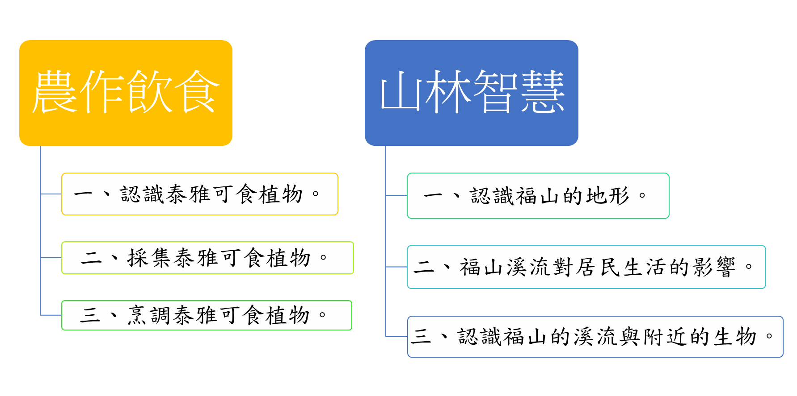
五、素養導向教學規劃：
教學期程 | 學習重點 |  | 單元/主題名稱與活動內容 | 節數 | 教學資源/學習策略 | 評量方式 | 融入議題 | 備註
 | 學習表現 | 學習內容
第一週 | 生2-I-1以感官和知覺探索生活中的人、事、物，覺察事物及環境的特性。 | 生-A-I-2事物變化現象的觀察。 | 【農作飲食-介紹燒墾】  - 以圖片或影片觀察燒墾。  - 觀察預備採集的植物-刺蔥、龍葵、馬告外觀、顏色、形狀、觸感。  - 泰雅語融入DANA(刺蔥)、龍葵(WASHA)、山胡椒(MAKAO)。 | 1 | 網頁  單槍投影機  電腦 | 1.觀察  2.口說  3.發表  4.討論 | 環 E1  參與戶外學習 與自然體驗， 覺知自然環 境的美、平 衡、與完整 性。  原 E1  學習原住民族語言文字的基本生活溝通。 | □實施跨領域或跨科目協同教學(需另申請授課鐘點費)  1.協同科目：  ＿ ＿  2.協同節數：  ＿ ＿＿
第二週 | 生2-I-1以感官和知覺探索生活中的人、事、物，覺察事物及環境的特性。 | 生-F-I-1工作任務理解與工作目標設定的 練習。 | 【農作飲食-採集刺蔥、龍葵前說明-訪問耆老】  - 採集地點。  - 採集方法。  - 採集收納。  - 食物保存。  - 攜帶物品。  - 注意安全事項。 | 1 | 網頁  單槍投影機  電腦 | 1.觀察  2.口說  3.發表  4.討論 | 環 E1  參與戶外學習 與自然體驗， 覺知自然環 境的美、平 衡、與完整 性。 | □實施跨領域或跨科目協同教學(需另申請授課鐘點費)  1.協同科目：  ＿ ＿  2.協同節數：  ＿ ＿
第三週  │  第五週 | 生2-I-1以感官和知覺探索生活中的人、事、物，覺察事物及環境的特性。 | 生B-I-1自然環境之美的感受。 | 【農作飲食-實地採集】  - 分組及工作分配。  - 採集前叮嚀。  - 開始採集。  - 數算收穫。  - 回程分享。  - 到教室將刺蔥、龍葵重壓一到兩週後製成乾燥葉，於第五週做為學習單材料。 | 3 | - 手套。  - 袋子。  - 防蚊液。  - 帽子。  - 水壺。  - 毛巾。  - 報紙。 | 實作 | 環 E1  參與戶外學習 與自然體驗， 覺知自然環 境的美、平 衡、與完整 性。  原E1  學習原住民族語言文字的基本生活溝通。 | □實施跨領域或跨科目協同教學(需另申請授課鐘點費)  1.協同科目：  ＿ ＿  2.協同節數：  ＿ ＿＿
第六週  │  第八週 | 生2-I-5運用各種探究事物的 方法及技能，對訊息 做適切的處理，並養 成動手做的習慣。 | 生B-I-1自然環境之美的感受。 | 【農作飲食-小泰雅的蔬食餐】  - 清洗雙手。  - 洗滌食材。  - 開始烹調。  - 蔬食一:刺蔥蛋。  - 蔬食二:龍葵清湯。  - 享用美食。 | 3 | - 烹調器具。  - 調味料。  - 餐具。  - 雞蛋。  - 生薑。 | 實作 |  | □實施跨領域或跨科目協同教學(需另申請授課鐘點費)  1.協同科目：  ＿ ＿  2.協同節數：  ＿ ＿＿
第九週  │  第十一週 | 生4-I-1 利用各種生活的媒介 與素材進行表現與創 作，喚起豐富的想像 力。 | 生B-I-1自然環境之美的感受。 | 【農作飲食-寫學習單】  - 貼乾燥葉。  - 說一說：觀察到植物的外型、顏色、味道。  - 寫一寫：試著寫出蔬食的味道。 | 3 | - 學習單。  - 文具。 | 實作  發表 |  | □實施跨領域或跨科目協同教學(需另申請授課鐘點費)  1.協同科目：  ＿ ＿  2.協同節數：  ＿ ＿＿
第十二週  │  第十三週 | 生1-I-1探索並分享對自己及相關人、事、物的感受與想法。  生2-I-1以感官和知覺探索生活中的人、事、物，覺察事物及環境的特性。  國1-Ⅰ-1養成專心聆聽的習慣，尊重對方的發言。  國3-Ⅰ-3運用注音符號表達想法，記錄訊息。 | 生B-I-1自然環境之美的感受。  生B-I-2社會環境之美的體認。 | 【山林智慧】  活動一：認識地形  1、介紹福山山谷地形。  2、我們居住的地方有多大？  3.我們將土地用來做什麼？  4.介紹我們要如何保護他？  5、讓小朋友說說居住地附近的植物有哪些？ | 2 | GOOGLE MAP等網路資源。  圖書館(植物圖鑑、烏來鄉誌) | 1.參與態度  2.合作能力 | 多 E1  了解自己的文化 特質。  多 E2  建立自己的文化 認同與意識。  原 E1  學習原住民族語 言文字的基本 生活溝通。  家 E5  了解家庭中各種關係的互動 (親子、手  足、祖孫及其他親屬等 )。  戶 E3  善用五官感知環 境，分別培養眼、耳、鼻  、舌、觸覺 及心靈的感受能力。  戶 E7  參加學校校外教學活動，認識地方環境，如生態、環保、地質、文化等的戶外學習。 | □實施跨領域或跨科目協同教學(需另申請授課鐘點費)  1.協同科目：  ＿ ＿  2.協同節數：  ＿ ＿＿
第十四週  │  第十五週 | 生1-I-1探索並分享對自己及相關人、事、物的感受與想法。  生2-I-1以感官和知覺探索生活中的人、事、物，覺察事物及環境的特性。  國1-Ⅰ-1養成專心聆聽的習慣，尊重對方的發言。  國3-Ⅰ-3運用注音符號表達想法，記錄訊息。 | 生B-I-1自然環境之美的感受。  生B-I-2社會環境之美的體認。 | 【山林智慧】  活動二：認識河川  1、祖先為何選擇福山定居？  2、介紹大羅蘭溪。  3、河流的功能，河流對居民生活的影響。 | 2 | 網路圖片  耆老口述 | 1.參與態度  2.合作能力 | 多 E1  了解自己的文化 特質。  多 E2  建立自己的文化 認同與意識。  原 E1  學習原住民族語 言文字的基本 生活溝通。  家 E5  了解家庭中各種關係的互動 (親子、手  足、祖孫及其他親屬等 )。  戶 E3  善用五官感知環 境，分別培養眼、耳、鼻、舌、觸覺 及心靈的感受能力。  戶 E7  參加學校校外教學活動，認識地方環境，如生態、環保、地質、文化等的戶外學習。 | □實施跨領域或跨科目協同教學(需另申請授課鐘點費)  1.協同科目：  ＿ ＿  2.協同節數：  ＿ ＿＿
第十六週  │  第十七週 | 生1-I-1探索並分享對自己及相關人、事、物的感受與想法。  生2-I-1以感官和知覺探索生活中的人、事、物，覺察事物及環境的特性。  國1-Ⅰ-1養成專心聆聽的習慣，尊重對方的發言。  國3-Ⅰ-3運用注音符號表達想法，記錄訊息。 | 生B-I-1自然環境之美的感受。  生B-I-2社會環境之美的體認。 | 【山林智慧】  活動三：介紹河川的動物  1、介紹苦瓜、石賓、溪蝦、螃蟹等河川動物。  2、那些是日常生活中常見的餐桌食材。￼ | 2 | 網路資源。  圖書館(動物圖鑑、烏來鄉誌)  社區居民口述 | 1.參與態度  2.合作能力 | 多 E1  了解自己的文化 特質。  多 E2  建立自己的文化 認同與意識。  原 E1  學習原住民族語 言文字的基本 生活溝通。  家 E5  了解家庭中各種關係的互動 (親子、手  足、祖孫及其他親屬等 )。  戶 E3  善用五官感知環 境，分別培養眼、耳、鼻、舌、觸覺 及心靈的感受能力。  戶 E7  參加學校校外教學活動，認識地方環境，如生態、環保、地質、文化等的戶外學習。 | □實施跨領域或跨科目協同教學(需另申請授課鐘點費)  1.協同科目：  ＿ ＿  2.協同節數：  ＿ ＿＿
第十八週  ～  第二十一週 | 生1-I-1探索並分享對自己及相關人、事、物的感受與想法。  生2-I-1以感官和知覺探索生活中的人、事、物，覺察事物及環境的特性。  國1-Ⅰ-1養成專心聆聽的習慣，尊重對方的發言。  國3-Ⅰ-3運用注音符號表達想法，記錄訊息。 | 生B-I-1自然環境之美的感受。  生B-I-2社會環境之美的體認。 | 【山林智慧】  活動四、活動五：實地踏查  1、從學校到蝴蝶公園，沿途實地觀察福山的地形、地貌，並拍照做紀錄。  2、觀察河川的地形。  3、到蝴蝶公園觀察河川生物。 | 4 | 相機  望遠鏡  觀察箱 | 1.觀察記錄  2.學習單  3.參與態度  4.合作能力 | 多 E1  了解自己的文化 特質。  多 E2  建立自己的文化 認同與意識。  原 E1  學習原住民族語 言文字的基本 生活溝通。  家 E5  了解家庭中各種關係的互動 (親子、手  足、祖孫及其他親屬等 )。  戶 E3  善用五官感知環 境，分別培養眼、耳、鼻、舌、觸覺 及心靈的感受能力。  戶 E7  參加學校校外教學活動，認識地方環境，如生態、環保、地質、文化等的戶外學習。 | □實施跨領域或跨科目協同教學(需另申請授課鐘點費)  1.協同科目：  ＿ ＿  2.協同節數：  ＿ ＿＿

